[Transwell小图藏大问题、箭头框惊现克隆区域！广西医科大学第二附属医院论文遭质疑](https://mp.weixin.qq.com/s?__biz=Mzk1NzgyODkzOQ==&mid=2247486924&idx=1&sn=6f5e59e69e842634afed7645d5f188d0)

[洞察学术](javascript:void(0);)2025-04-18 09:39:11澳大利亚

# 近日，一篇发表在Heliyon (2025)期刊上的标题为"CDKN2A is a promising diagnostic and prognostic biomarker and associations with immune infiltrates in colorectal cancer“CDKN2A 是一种有前景的诊断和预后生物标志物，与结直肠癌的免疫浸润有关(doi: 10.1016/j.heliyon.2025.e4304）的研究论文被知名学者Sholto David指出图 8B 的 D 部分中有一些克隆区域。该论文由来自广西医科大学第二附属医院普外科; 广西医科大学第二附属医院病理科的作者Bo Zhao , Biqi Li , Yongjun Chen , Jisai Chen , Wenjin Chen , Xiaoyong Cai , Wenqi Lu共同完成。

**通讯作者：Bo Zhao (广西医科大学第二附属医院普外科）Wenqi Lu（广西医科大学第二附属医院普外科）**

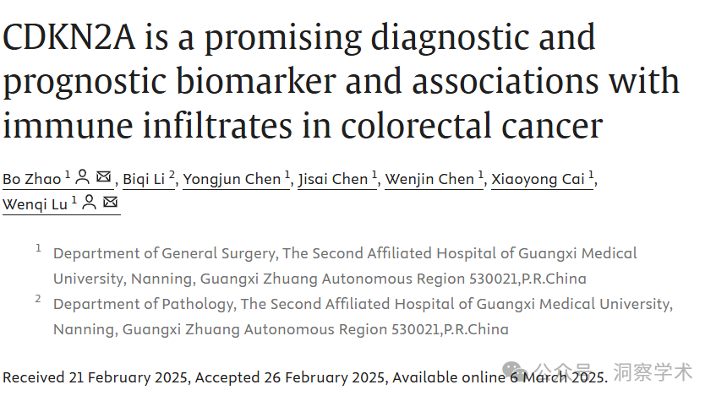

**2025年4月Sholto David在pubpeer上提出质疑：**

图 8B 的 D 部分中有一些克隆区域。我添加了彩色形状和黑色箭头来显示我所指的位置。请作者检查并评论一下好吗？

在ImageTwin.ai的帮助下进行识别

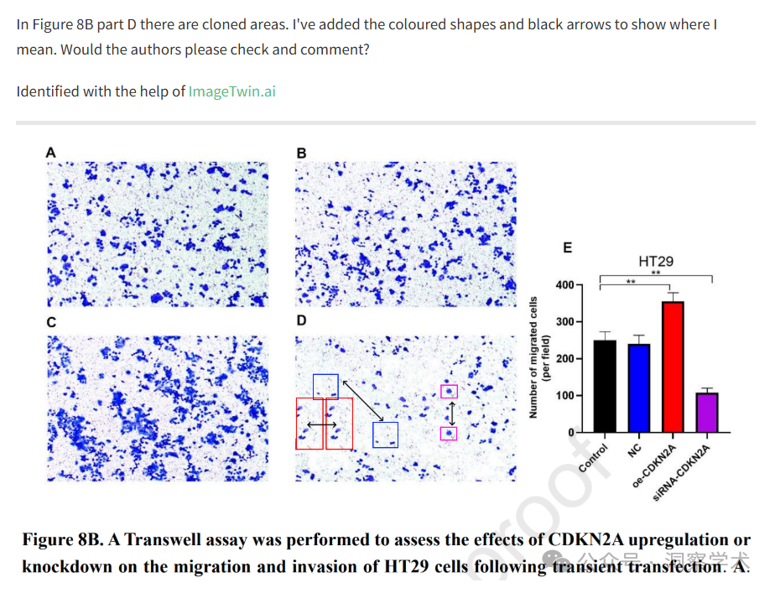

**2025年4月Illex illecebrosus在pubpeer上提出质疑：**

#1

单击此处查看基于上述报告问题的动画视频。

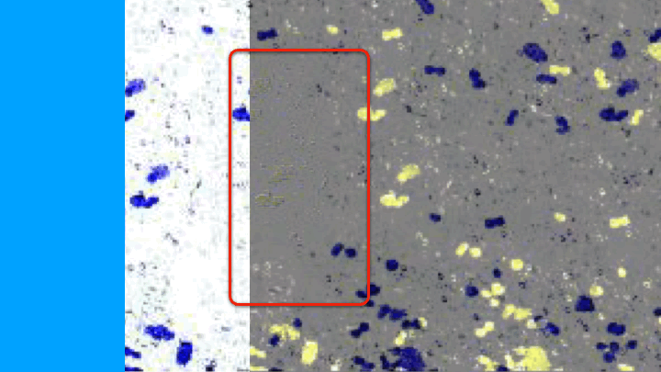

本其他动画可在此处查看。相关 PubPeer 帖子的链接位于描述中。请注意，我们不做任何评判，只是将其他人的观察结果可视化。

信息链接：

https://www.sciencedirect.com/science/article/pii/S2405844025014306

https://pubpeer.org/publications/4C200C87C737186559681B79473225

免责声明：

本文所涉及的信息均来自公开的学术网站和相关资料，力求内容准确可靠，但无法对其完整性、真实性或时效性作出绝对保证，仅供学术参考。如发现内容存在问题或有纰漏之处，请及通过私信联系我们(QQ: 3926830335)，以便及时核实和修正。

[#广西医科大学第二附属医院](https://mp.weixin.qq.com/mp/appmsgalbum?__biz=Mzk1NzgyODkzOQ==&action=getalbum&album_id=3948364955161952263#wechat_redirect)